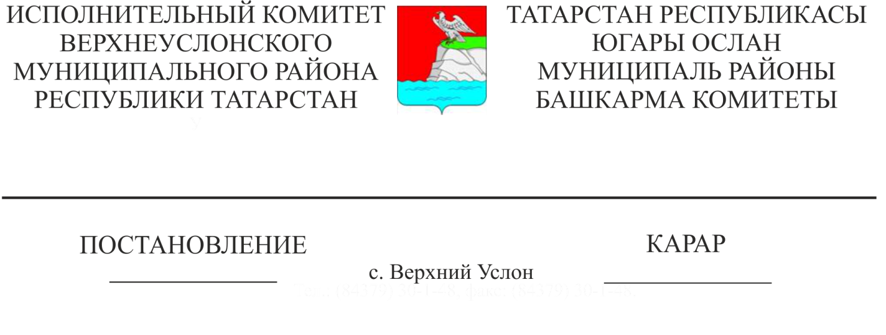

23.05.2022 487

|  |
| --- |
| «Югары Ослан муниципаль районы территориясендә хокуклары билгеләнгән тәртиптә теркәлмәгән электр челтәре хуҗалыгын инвентаризацияләү буенча комиссия төзү турында» 2019 елның 14 маеннан 442 номерлы карарына үзгәрешләр кертү хакында |

Штат-вазыйфаи үзгәрешләр белән бәйле рәвештә, Югары Ослан муниципаль районы Башкарма комитеты

КАРАР БИРӘ:

1. Югары Ослан муниципаль районы территориясендәге хокуклары билгеләнгән тәртиптә теркәлмәгән электр челтәре хуҗалыгын инвентаризацияләүне үткәрү комиссиясе составыннан (алга таба-Комиссия) А. И. Макарованы чыгарырга.

2. Комиссия составына Югары Ослан муниципаль районы Башкарма комитетының төзелеш, торак – коммуналь хуҗалык, элемтә һәм энергетика бүлеге башлыгы А.А. Утюгинаны кертергә.

3. Комиссия составын яңа редакциядә расларга.

Башкарма комитет җитәкчесе И.И. Шакиров

Әзерләде һәм бастырды:

Макарова А.И.

3 нөсхәдә

Югары Ослан муниципаль районы

Башкарма комитетының

2022 ел ______ ______ карарына

1 нче кушымта

Хокуклар тиешле тәртиптә теркәлмәгән, Югары Ослан муниципаль районы территориясендә урнашкан электр челтәре хуҗалыкларын инвентаризацияләү буенча комиссия СОСТАВЫ

.

|  |  |
| --- | --- |
| Комиссия рәисе: |  |
| Черменский М. М. | Башкарма комитет җитәкчесенең төзелеш, торак-коммуналь хуҗалык, элемтә һәм энергетика буенча беренче урынбасары; |
| Комиссия рәисе урынбасары: | |
| Утюгина А.А. | Төзелеш, ТКХ, элемтә һәм энергетика бүлеге начальнигы; |
| Комиссия әгъзалары: |  |
| Абдуллазянов Р. Э. | «Электр челтәрләре»ТР ДУП генераль директоры; |
| Алифанов В.А. | Буа электр челтәрләре «Сетевая компания» ААҖ Югары Ослан РЭСы начальнигы (килешү буенча); |
| Валиуллин Д. Д | дәүләт теркәве, кадастр һәм картография федераль хезмәтенең Татарстан Республикасы буенча идарәсенең Югары Ослан бүлеге башлыгы (килешү буенча); |
| Хасанов М.С. | «Татарстан Республикасы БТИ» АҖ Югары Ослан бүлекчәсе башлыгы вазыйфаларын вакытлыча башкаручы (килешү буенча); |
| Авыл җирлекләре башлыклары (килешү буенча) | |

Башкарма комитет эшләре белән идарә итүче А.К. Мингазова